Прокуратура Макарьевского района Костромской области  «Ответственность  за совершение административного правонарушения несовершеннолетним гражданином»  К административной ответственности может быть привлечен гражданин, достигший на момент совершения административного правонарушения возраста 16 лет. |  |  | Но!  Если такое правонарушение совершено гражданином, который еще не достиг возраста 16 лет, то к административной ответственности привлекаются его родители или иные законные представители.  В этом случае они, как правило, несут административную ответственность за ненадлежащее исполнение своих родительских обязанностей по воспитанию своего несовершеннолетнего ребенка.   |  |  | Кто рассматривает дела об административных правонарушениях, совершенных несовершеннолетними гражданами?  Такие дела рассматриваются районными комиссиями по делам несовершеннолетних и защите их прав.  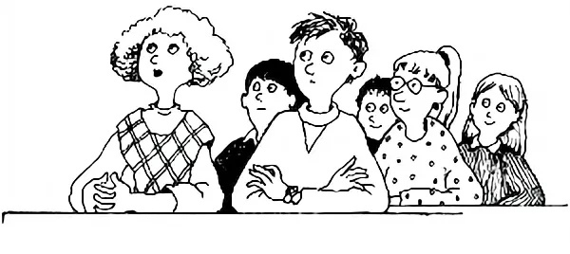  Какие наказания могут быть применены к несовершеннолетним гражданам за совершение административных правонарушений?  За совершение административных правонарушений в отношении несовершеннолетних лиц могут применяться такие виды административных наказаний, как предупреждение и административный штраф.  Предупреждение – это официальное порицание лица.  Административный штраф – это денежное взыскание.
От чего зависит тяжесть наказания за совершение административного правонарушения?  Комиссия по делам несовершеннолетних и защите их прав, рассматривая дело об административном правонарушении, совершенном несовершеннолетним гражданином, исследует все обстоятельства дела и при назначении наказания в обязательном порядке учитывает те обстоятельства, которые смягчают и которые отягчают ответственность правонарушителя.  К обстоятельствам, которые смягчают ответственность, в обязательном порядке учитывается несовершеннолетний возраст правонарушителя.  В качестве такого обстоятельства учитывается также раскаяние правонарушителя в содеянном, когда гражданин признал свою вину и испытывает сожаление о том, что совершил административное правонарушение.  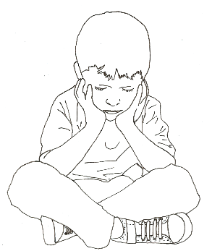 |  |  | К обстоятельствам, которые отягчают ответственность, относится совершение административного правонарушения в группе лиц.  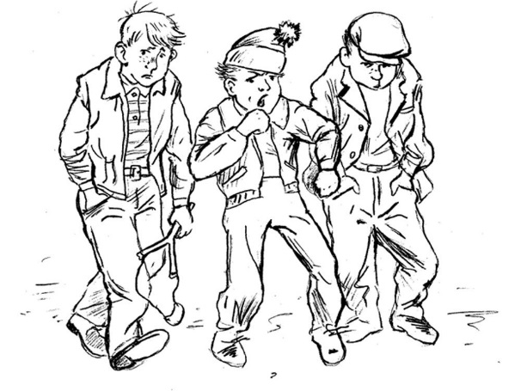  Кроме того, в качестве отягчающего учитывается такое обстоятельство, как повторное совершение однородного административного правонарушения, то есть к числу обстоятельств, отягчающих ответственность гражданина, относится случай, когда он ранее, в течение года, уже совершил аналогичное административное правонарушение и совершает его вновь. |  |  | Последствия совершения административного правонарушения несовершеннолетним гражданином  Помимо привлечения к административной ответственности и назначения административного наказания несовершеннолетний гражданин ставится на профилактический учет в органах и учреждениях системы профилактики безнадзорности и правонарушений несовершеннолетних.  Данные органы контролируют поведение правонарушителя в течение определенного периода времени, проводят с ним необходимую профилактическую работу (посещают по месту жительства, проводят профилактические беседы и т.п.).  Кроме того, сведения о привлечении к административной ответственности отражаются в различных формах учета органов и учреждений системы профилактики безнадзорности и правонарушений несовершеннолетних и негативно сказываются на характеристике несовершеннолетнего правонарушителя и его семьи.  Материал подготовлен прокуратурой Макарьевского района Костромской области и носит информационно-разъяснительный характер.

